МБДОУ № 55 «ДЕТСКИЙ САД КОМБИНИРОВАННОГО ВИДА» г. КАЛУГИ

Непосредственно-образовательная деятельность по экологии на тему: Экологическая викторина «Знатоки природы»
(средняя группа)

Подготовила
и провела:
Воспитатель
I кв. категории
Лазукова Л.В.

г. Калуга 2013г.

Задачи:
- Уточнять, расширять и закреплять знания детей о животных, растениях, правилах поведения в природе.
- Учить детей соблюдать правила игры.
- Развивать память, любознательность, сообразительность, умение анализировать, обобщать и сравнивать.
- Воспитывать познавательный интерес, чувство творчества, уважение к партнёрам и соперникам по игре, любовь к родной природе, интерес к жизни животных и природным явлениям. Воспитывать бережное отношение к природе.

Предварительная работа: занятия по познавательному развитию о животных, по изобразительной деятельности, лепке, аппликации, чтение художественной литературы, беседы об охране и бережном отношении к природе, рассматривание иллюстраций, дидактические и развивающие игры, оформление альбомов: «Дикие животные», «Времена года», «Деревья», Луговые цветы».
До начала занятия дети группы делятся на две команды. Дети решают, как они назовут свои команды, выберут капитанов, обсудят эмблемы.

Ход занятия:

Команды усаживаются на свои места, за столы с заранее подготовленными эмблемами.

Воспитатель: Для проведения нашей экологической викторины «Знатоки природы» понадобиться справедливое жюри, давайте выберем жюри из числа гостей.
У нас две команды: «Зайчата» и « «Бельчата».

ВНИМАНИЕ! ВНИМАНИЕ! Начинаем нашу экологическую викторину: «Знатоки природы». Давайте вспомним правила нашей игры:

- Нельзя подсказывать командам во время игры и перебивать своих товарищей.

- Если команда, отвечающая на вопрос, затрудняется или дает неверный ответ, то отвечает другая команда, то есть соперники.

- Нужно быть очень внимательным и терпеливым.

И так начинаем!

Психогимнастика «Дружные ребята»

Собрались все дети в круг
Я твой друг, и ты мой друг
Крепко за руки возьмёмся
И друг другу улыбнёмся.

Воспитатель: Ребята, я улыбнусь вам, а вы улыбнитесь друг другу и мне, чтобы у нас с вами было хорошее настроение.

Задание 1. Посмотрите, какой интересный альбом я принесла для вас. В этом альбоме живёт очень дружная семья, как мы с вами. Но для того, чтобы увидеть её героев, необходимо отгадать загадки про каждого из них.

В этой книге –
Увидите сами! –
Картинки живые:
С хвостами, с усами.
Бегать умеют они и летать,
Ползать и плавать,
Кусать и хватать…
Есть здесь мохнатые,
Есть и пернатые,
Стройные очень и даже горбатые,
Добрые, злые,
Наземные, водные –
Кто же они?
Догадались? (животные).

Воспитатель: Да, ребята, эта книга о животных. В ней поселились звери, птицы, насекомые. Слушайте внимательно загадки, и вы обязательно отгадаете, о ком идёт речь.

Лесом катится клубок
У него колючий бок,
Он охотится ночами
За жуками и мышами (Ёж).

Что за зверь такой лесной
Встал, как столбик, под сосной
И стоит среди травы –
Уши больше головы (Заяц).

Здесь рыжая красавица
Вышла на тропинку,
Хочет всем понравиться –
Выгибает спинку (Лиса).

Кто зимой холодной
Ходит злой, голодный? (Волк).

Кто по ёлкам ловко скачет
И взлетает на дубы?
Кто в дупле орехи прячет?
Кто сушит на зиму грибы (Белка).

У неё глаза большие,
Хищный клюв – всегда крючком.
По ночам она летает,
Спит на дереве лишь днём (Сова).

Ну, а это что за птица?
Не ворона, не синица.
Примостилась на суку
Раздалось вокруг: «Ку-ку!» (Кукушка).

Великан в лесу живёт
Он – сладкоежка, любит мёд,
Когда испортится погода,
Он спать ложиться на полгода. (Медведь)

Воспитатель: Молодцы, ребята, вы правильно отгадали загадки о животных и теперь знаете, кто поселился в этой книге. А скажите, пожалуйста, все эти животные постоянно, где живут? (в лесу).
Так как они постоянно живут в лесу, как мы их называем? (дикие).
Ребята, подумайте, пожалуйста, что такое лес? Да, лес – это много деревьев, кустарников, трав, растущих в одном месте. Но не только.…В лесу ещё живут звери, птицы, насекомые. Поэтому лес – это огромная дружная семья растений и животных.

Задание 2. «С какого дерева листок»
-Ребята, я вам раздам карточки с листочками и деревьями, а вы должны будете найти с какого дерева каждый листик.

Задание 3. «Вопрос-ответ»
- Эту птицу называют «лесным доктором», он лечит деревья, вытаскивая вредных насекомых из-под коры? (Дятел)
- Растет ли дерево зимой? Почему? (Нет, оно зимой в состоянии покоя)
- Назовите животных, которые зимой спят? (Медведь, еж)
- Кто меняет шубку 2 раза в год? (Белка, заяц)
- Назовите профессию человека, охраняющего и оберегающего заповедники? (Лесник)
- Что такое Красная книга? (Книга, в которую заносят редкие растения, животных, которых нужно охранять)

Физминутка.
«Чья команда соберёт больше шишек»

Задание 4. «Кто где живёт»
Ведущий раздаёт каждой команде карточки – модели разных жилищ и картинки с изображением животных. Дети распределяют животных по их жилищам.
«Дупло» - белка
«нора» - лиса
«Берлога»- медведь
«Пень»- ёжик.

Задание 5. «Кто в какой сказке живёт»
Ребята, назовите, какие животные встречаются в этих сказках.
• «Три медведя»
• «Заюшкина избушка»
• «Колобок»
• «Теремок»

Воспитатель: Ребята, какие вы молодцы, как много вы знаете. Мы с вами весело играли, но пришло время подвести итоги. Пока жюри будет подводить итоги, мы с вами поиграем в игру «Бывает - не бывает».

«Бывает - не бывает»

- Ледоход летом (не бывает)
- Листопад летом (не бывает)
- Дождь летом (бывает)
- Роса зимой (не бывает)
- Заморозки весной (бывает)
- Гроза летом (бывает)
- Метель летом
- Радуга летом (бывает)

- Град летом (бывает)
- Буран летом (не бывает)
- Иней зимой (бывает)
- Туман осенью (бывает)
- Капель летом (не бывает)
- Иней летом (не бывает)
- Мороз летом (не бывает)
- Лужи зимой (не бывает)
- Зеленые листья зимой (не бывают)

Воспитатель: Дорогие ребята! Мне очень приятно было, что вы приняли участие в нашей экологической викторине «Знатоки природы». Надеюсь, что вы еще больше будете любить природу, проявлять интерес, оберегать ее.

ПРИЛОЖЕНИЕ

ЭМБЛЕМЫ
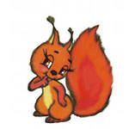

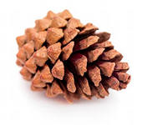

Игра «С какого дерева листок»
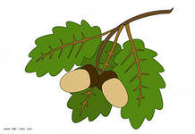 | 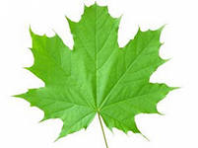
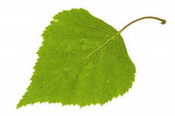 | 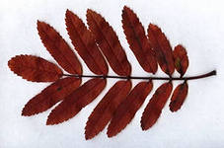
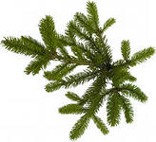 | 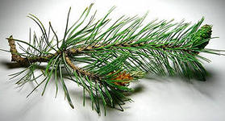

Игра « Чей домик?»
